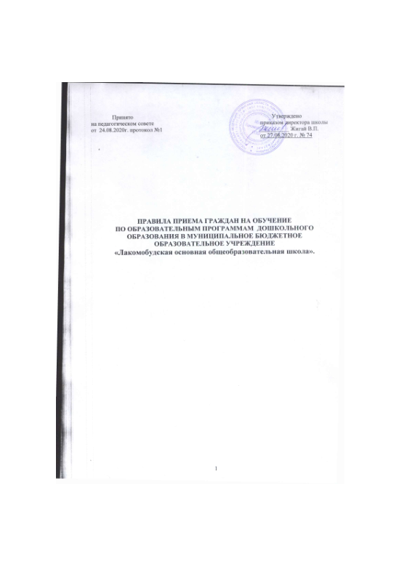

- Общие положения

1.1. Настоящие Правила приёма граждан на обучение по образовательным программам дошкольного образования (далее – Порядок приёма) в муниципальное бюджетное образовательное учреждение МБОУ Лакомобкдская ООШ разработаны в соответствии с Федеральным Законом от 29.12.2012г № 273-ФЗ «Об образовании в Российской Федерации», Порядком приёма на обучение по образовательным программам дошкольного образования (утверждён приказом Министерства образования и науки Российской Федерации от 15.05.2020г №236), Уставом школы.
1.2. Настоящие Порядок приёма на обучение по образовательным программам дошкольного образования определяют правила приема граждан Российской Федерации в МБОУ Лакомобудская ООШ осуществляющие образовательную деятельность по образовательным программам дошкольного образования.
1.3. Прием иностранных граждан и лиц без гражданства, в том числе соотечественников за рубежом, в МБОУ Лакомобудская ООШ за счет бюджетных ассигнований федерального бюджета, местного бюджета осуществляется в соответствии с международными договорами Российской Федерации, Федеральным законом от 29 декабря 2012 г. N 273-ФЗ "Об образовании в Российской Федерации" (Собрание законодательства Российской Федерации, 2012, N 53, ст. 7598; 2020, N 9, ст. 1137) и настоящим Порядком.

2.Условия приёма граждан на обучение по образовательным программам дошкольного образования

2.1. Прием в МБОУ Лакомобудская ООШ осуществляется в течение всего календарного года при наличии свободных мест.
2.2. Прием осуществляется по направлению отдела образования администрации Климовского района посредством использования региональных информационных систем, указанных в части 14 статьи 98 Федерального закона от 29 декабря 2012 г. N 273-ФЗ "Об образовании в Российской Федерации".
2.3.Прием в МБОУ Лакомобудская ООШ осуществляются по личному заявлению родителя (законного представителя) ребенка.
Заявление о приеме представляется на бумажном носителе и (или) в электронной форме через единый портал государственных и муниципальных услуг (функций) и (или) региональные порталы государственных и муниципальных услуг (функций).
В заявлении для приема родителями (законными представителями) ребенка указываются следующие сведения:
а) фамилия, имя, отчество (последнее - при наличии) ребенка;
6) дата рождения ребенка;
в) реквизиты свидетельства о рождении ребенка;
г) адрес места жительства (места пребывания, места фактического проживания) ребенка;
д) фамилия, имя, отчество (последнее - при наличии) родителей (законных представителей) ребенка;
е) реквизиты документа, удостоверяющего личность родителя (законного представителя) ребенка;
ж) реквизиты документа, подтверждающего установление опеки (при наличии);
з) адрес электронной почты, номер телефона (при наличии) родителей (законных представителей) ребенка;
и) о выборе языка образования, родного языка из числа языков народов Российской Федерации, в том числе русского языка как родного языка;
к) о потребности в обучении ребенка по адаптированной образовательной программе дошкольного образования и (или) в создании специальных условий для организации обучения и воспитания ребенка-инвалида в соответствии с индивидуальной программой реабилитации инвалида (при наличии);
л) о направленности дошкольной группы;
м) о необходимом режиме пребывания ребенка;
н) о желаемой дате приема на обучение.
Для приема в МБОУ Лакомобудская ООШ дошкольную группу родители (законные представители) ребенка предъявляют следующие документы:
документ, удостоверяющий личность родителя (законного представителя) ребенка, либо документ, удостоверяющий личность иностранного гражданина или лица без гражданства в Российской Федерации в соответствии со статьей 10 Федерального закона от 25 июля 2002 г. N 115-ФЗ "О правовом положении иностранных граждан в Российской Федерации" (Собрание законодательства Российской Федерации, 2002, N 30, ст. 3032);
свидетельство о рождении ребенка или для иностранных граждан и лиц без гражданства - документ(-ы), удостоверяющий(е) личность ребенка и подтверждающий(е) законность представления прав ребенка;
документ, подтверждающий установление опеки (при необходимости);
свидетельство о регистрации ребенка по месту жительства или по месту пребывания на закрепленной территории или документ, содержащий сведения о месте пребывания, месте фактического проживания ребенка;
документ психолого-медико-педагогической комиссии (при необходимости);
документ, подтверждающий потребность в обучении в группе оздоровительной направленности (при необходимости).
Родители (законные представители) ребенка, являющиеся иностранными гражданами или лицами без гражданства, дополнительно предъявляют документ, подтверждающий право заявителя на пребывание в Российской Федерации. Иностранные граждане и лица без гражданства все документы представляют на русском языке или вместе с заверенным переводом на русский язык.
Для приема родители (законные представители) ребенка дополнительно предъявляют медицинское заключение.
Копии предъявляемых при приеме документов хранятся в МБОУ Лакомобудская ООШ.
2.4. Требование представления иных документов для приема детей в МБОУ Лакомобудская ООШ в части, не урегулированной законодательством об образовании, не допускается.
2.5.Заявление о приеме в МБОУ Лакомобудская ООШ и копии документов регистрируются директором школы в журнале приема заявлений. После регистрации родителю (законному представителю) ребенка выдается документ, заверенный подписью директора школы, ответственного за прием документов, содержащий индивидуальный номер заявления и перечень представленных при приеме документов.
2.6.Ребенок, родители (законные представители) которого не представили необходимые для приема документы в соответствии с пунктом 2.3. настоящих Правил, остается на учете и направляется в МБОУ Лакомобудская ООШ после подтверждения родителем (законным представителем) нуждаемости в предоставлении места.
2.7. После приема документов, указанных в пункте 2.3. настоящих Правил, МБОУ Лакомобудская ООШ заключает договор об образовании по образовательным программам дошкольного образования (далее - договор) с родителями (законными представителями) ребенка.
2.8.Директор школы издает распорядительный акт приказ о зачислении ребенка в МБОУ Лакомобудская ООШ (далее- распорядительный акт) в течение трех рабочих дней после заключения договора. Приказ в трехдневный срок после издания размещается на информационном стенде МБОУ Лакомобудская ООШ дошкольной группы. На официальном сайте МБОУ Лакомобудская ООШ в сети Интернет размещаются реквизиты приказа, число детей, зачисленных в разновозрастную группу.
После издания распорядительного акта ребенок снимается с учета детей, нуждающихся в предоставлении места в МБОУ Лакомобудская ООШ.
2.9. На каждого ребенка, зачисленного в МБОУ Лакомобудская ООШ, оформляется личное дело, в котором хранятся все предоставленные родителями (законными представителями) ребенка документы.
2.10. МБОУ Лакомобудская ООШ обязана ознакомить родителей (законных представителей) ребенка со своим уставом, лицензией на осуществление образовательной деятельности, с образовательными программами и другими документами, регламентирующими организацию и осуществление образовательной деятельности, права и обязанности воспитанников.
Копии указанных документов, информация о сроках приема документов, указанных в пункте 2.3. настоящего Порядка, размещаются на информационном стенде МБОУ Лакомобудская ООШ дошкольной группе и на официальном сайте МБОУ Лакомобудская ООШ в информационно-телекоммуникационной сети "Интернет".
МБОУ Лакомобудская ООШ размещает на информационном стенде и на официальном сайте распорядительный акт отдела образования администрации Климовского района о закреплении образовательных организаций за конкретными территориями муниципального района, городского округа, издаваемый не позднее 1 апреля текущего года (далее - распорядительный акт о закрепленной территории).
Факт ознакомления родителей (законных представителей) ребенка, в том числе через официальный сайт МБОУ Лакомобудская ООШ, с указанными документами фиксируется в заявлении о приеме в МБОУ Лакомобудская ООШ и заверяется личной подписью родителей (законных представителей) ребенка.
2.11. Сроки получения дошкольного образования устанавливаются федеральным государственным образовательным стандартом дошкольного образования. В соответствии с муниципальным заданием МБОУ Лакомобудская ООШ организует присмотр и уход за детьми, осваивающими образовательные программы дошкольного образования.
2.12. С целью организованного приёма граждан на обучение по программам дошкольного образования ведётся учет детей, нуждающихся в предоставлении мест в МБОУ Лакомобудская ООШ в дошкольную группу в соответствии с действующим законодательством. Учет производится на электронном и бумажном носителях с указанием фамилии и имени ребенка, даты рождения, даты постановки на учет и желаемой даты предоставления места в МБОУ Лакомобудская ООШ дошкольной группы.
2.13. Дети с ограниченными возможностями здоровья принимаются на обучение по адаптированной образовательной программе дошкольного образования только с согласия родителей (законных представителей) ребенка и на основании рекомендаций психолого-медико-педагогической комиссии.
2.14. В приеме в МБОУ Лакомобудская ООШ дошкольную группу может быть отказано только по причине отсутствия в ней свободных мест, за исключением случаев, предусмотренных статьей 88 Федерального закона от 29 декабря 2012 г. N 273-ФЗ "Об образовании в Российской Федерации" (Собрание законодательства Российской Федерации, 2012, N 53, ст. 7598; 2019, N 30, ст. 4134). В случае отсутствия мест родители (законные представители) ребенка для решения вопроса о его устройстве в другую общеобразовательную организацию обращаются непосредственно в орган исполнительной власти субъекта Российской Федерации, осуществляющий государственное управление в сфере образования, или орган местного самоуправления, осуществляющий управление в сфере образования.

